Communiqué de presse

Berne, le 25 septembre 2026

Très faible niveau de contamination en déoxynivalénol des céréales
Swiss granum surveille, dans le cadre d’un monitoring en collaboration avec Agroscope et la HAFL, le risque de contamination des céréales en mycotoxines avant et après la récolte. Les contaminations en déoxynivalénol du blé panifiable ainsi que de l’orge et du triticale se situent cette année à un très faible niveau.

Le groupe de travail « Sécurité alimentaire » de swiss granum a tiré le bilan des monitorings pour le blé panifiable, l’orge et le triticale de cette année. Les résultats détaillés sont disponibles sur www.swissgranum.ch (rubrique Qualité de la récolte / Gestion du risque des mycotoxines).
Blé panifiable
L’année 2026 présente une très faible contamination en déoxynivalénol (DON) pour le blé panifiable. Les 89 échantillons de blé panifiable analysés présentaient tous une teneur en DON inférieure à 0.2 mg/kg. La valeur la plus élevée mesurée était de 0.11 mg/kg.
Pour les parcelles de blé d’automne qui étaient déjà en fleur en mai, il régnait principalement un temp sec. Pour les parcelles de blé d’automne dont la floraison a eu lieu fin mai / début juin, les conditions météorologiques pluvieuses et changeantes lors de la floraison étaient en revanche propices aux infections avec Fusarium graminearum. Toutefois, la canicule qui a suivi dès mi-juin (temp. >30°C) et les conditions sèches qui ont persisté jusqu’à la récolte ont probablement freiné le développement ultérieur du champignon sur les épis et la formation de la mycotoxine DON.
Illustration 1 : Teneur en déoxynivalénol (mg DON/kg) des échantillons de blé panifiable 2007 à 2026
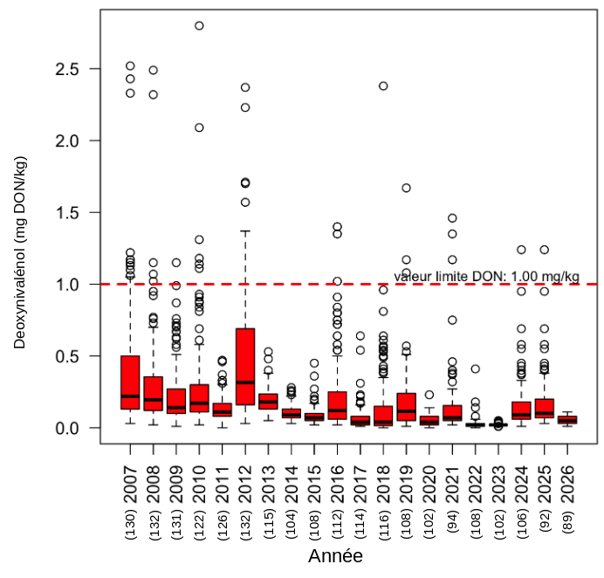

Les lignes horizontales dans le Boxplot correspondent à la médiane respective
() = nombre d’échantillons analysés.
Source: swiss granum/HAFL
Orge et triticale
L’année 2026 présente également une très faible contamination en DON pour l’orge et le triticale. Sur un total de 42 échantillons d’orge analysés, 12% présentaient une contamination en DON supérieure à la limite de détection. La teneur maximale se situait à 0.23 mg/kg.
Sur un total de 36 échantillons de triticale analysés, 6% présentaient une contamination en DON supérieure à la limite de détection, avec une teneur maximale de 0.38 mg/kg.
Semis 2026
La problématique des mycotoxines concerne chaque producteur, qui peut réduire fortement le risque de contamination, variable d’une année à l’autre, à l’aide d’une rotation appropriée et d’un travail du sol adapté. Concernant l’attaque par F. graminearum et la contamination en DON, on veillera ainsi en particulier à :
- Eviter une rotation trop chargée en céréales et particulièrement en maïs,
- Broyer finement les résidus de récolte et les enfouir proprement dans le sol (pas trop profond lors d’un labour, la décomposition des résidus de récolte étant ralentie),
- En cas de travail du sol sans incorporation complète des résidus de récolte : éviter de semer du blé, du triticale ou de l’orge après du maïs et du triticale après du blé,
- Choisir des variétés peu sensibles et des semences certifiées.
Ces critères sont impérativement à prendre en compte lors des semis. La fiche technique 2.5.5 d’Agridea fournit des plus amples informations à ce sujet. Les recommandations préventives sont également disponibles sur www.swissgranum.ch (rubrique Directives / Conditions de prise en charge).

Evaluation de la contamination par l’ergot de la récolte 2026
Les céréales de la récolte 2026 ont de nouveau été contaminées par de l’ergot, malgré des risques faibles. L’ampleur de la contamination varie fortement d’une région à l’autre. L’ergot ne pouvant être combattu par des moyens chimiques, seules des mesures préventives sont envisageables. La fiche technique de la FSPC détaille les mesures possibles et fournit des informations sur l’ergot (disponible sur www.fspc.ch).

Gestion du risque de contamination par les mycotoxines
Swiss granum surveille, dans le cadre d’un monitoring en collaboration avec Agroscope et la HAFL, le risque de contamination du blé panifiable, d’orge, de triticale et de maïs grain en mycotoxines après la récolte. Les différentes espèces de champignons Fusarium présents dans les céréales et le maïs forment une multitude de différentes mycotoxines, des produits métaboliques toxiques. En petites concentrations déjà, les mycotoxines peuvent être nocives pour les humains et les animaux. Des teneurs maximales ont donc été fixées pour le secteur alimentaire et des teneurs maximales recommandées pour les aliments fourragers, valeurs qui font partie des conditions de prise en charge de swiss granum.
La gestion du risque de contamination par les mycotoxines de swiss granum comporte trois échelons :
- Recommandations pour la prévention ;
- Évaluation du risque avant la récolte (système de prévision FusaProg, rapports de situation) ;
- Monitorage de la charge après la récolte (résultats des analyses).

Téléchargement
Le document et les résultats sont disponibles sous forme électronique sur www.swissgranum.ch

Contact
Thomas Weisflog, Directeur suppléant
Téléphone 031 385 72 77
Courriel weisflog@swissgranum.ch

